При изучении курса физики очень важно уметь составлять конспекты. Предложенный материал лекции нужно кратко законспектировать в рукописном виде. Нужно предварительно прочитать, изучить материал, отметить для себя наиболее важный материал. Конспект должен быть небольшого объёма, но не менее 3 страниц на лекцию.
Готовый конспект нужно сфотографировать (сканировать), сократить объём до адекватного размера, и оформить в виде одного многостраничного документа word или pdf (одна лекция – один документ) и отправить на почту: study.67@mail.ru и в личный кабинет. Каждое письмо нужно подписывать: Ф.И.О., группа, название работы.

§ 85. Напряженность как градиент потенциала.

Эквипотенциальные поверхности

Найдем взаимосвязь между напряженностью электростатического поля, являющейся его силовой характеристикой, и потенциалом — энергетической характеристикой поля. Работа по перемещению единичного точечного положительного заряда из одной точки поля в другую вдоль оси х при условии, что точки расположены бесконечно близко друг к другу и x₁ – x₂ = dx, равна E_{x}dx. Та же работа равна ϕ₁ -ϕ₂ = dϕ. Приравняв оба выражения, можем записать
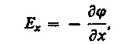 (85.1)
где символ частной производной подчеркивает, что дифференцирование производится только по х. Повторив аналогичные рассуждения для осей y и z, можем найти вектор Е:
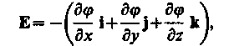
где i, j, k — единичные векторы координатных осей х, у, z.
Из определения градиента (12.4) и (12.6). следует, что
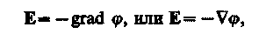 (85.2)
т. е. напряженность Е поля равна градиенту потенциала со знаком минус. Знак минус определяется тем, что вектор напряженности Е поля направлен в сторону убывания потенциала.
Для графического изображения распределения потенциала электростатического поля, как и в случае поля тяготения (см. § 25), пользуются эквипотенциальными поверхностями — поверхностями, во всех точках которых потенциал ϕ имеет одно и то же значение.
Если поле создается точечным зарядом, то его потенциал, согласно (84.5),
. Таким образом, эквипотенциальные поверхности в данном случае — концентрические сферы. С другой стороны, линии напряженности в случае точечного заряда — радиальные прямые. Следовательно, линии напряженности в случае точечного заряда перпендикулярны эквипотенциальным поверхностям.
Линии напряженности всегда нормальны к эквипотенциальным поверхностям. Действительно, все точки эквипотенциальной поверхности имеют одинаковый потенциал, поэтому работа по перемещению заряда вдоль этой поверхности равна нулю, т. е. электростатические силы, действующие на заряд, всегда направлены по нормалям к эквипотенциальным поверхностям. Следовательно, вектор Е всегда нормален к эквипотенциальным поверхностям, а поэтому линии вектора Е ортогональны этим поверхностям.
Эквипотенциальных поверхностей вокруг каждого заряда и каждой системы зарядов можно провести бесчисленное множество. Однако их обычно проводят так, чтобы разности потенциалов между любыми двумя соседними эквипотенциальными поверхностями были одинаковы. Тогда густота эквипотенциальных поверхностей наглядно характеризует напряженность поля в разных точках. Там, где эти поверхности рас положены гуще, напряженность поля больше.
Итак, зная расположение линий напряженности электростатического поля, можно построить эквипотенциальные поверхности и, наоборот, по известному расположению эквипотенциальных поверхностей можно определить в каждой точке поля модуль и направление напряженности поля. На рис. 133 для примера показан вид линий напряженности (штриховые линии) и эквипотенциальных поверхностей (сплошные линии) полей положительного точечного заряда (а) и заряженного металлического цилиндра, имеющего на одном конце выступ, а на другом — впадину (б).
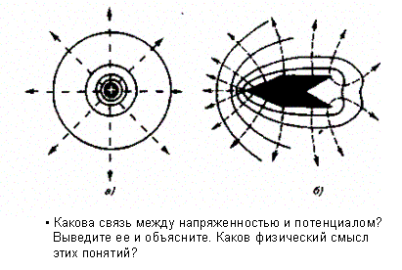
Рис. 133

§ 86. Вычисление разности потенциалов по

напряженности поля

Установленная в § 85 связь между напряженностью поля и потенциалом позволяет по известной напряженности поля найти разность потенциалов между двумя произвольными точками этого поля.
1. Поле равномерно заряженной бесконечной плоскости определяется формулой (82.1):
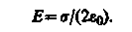
где σ — поверхностная плотность заряда. Разность потенциалов между точками, лежащими на расстояниях х₁ и х₂ от плоскости, равна (используем формулу (85.1))
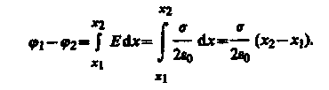

2. Поле двух бесконечных параллельных разноименно заряженных плоскостей определяется формулой (8X2): Е = σ/ε₀, где σ — поверхностная плотность заряда. Разность потенциалов между плоскостями, расстояние между которыми равно d (см. формулу (85.1)), равна
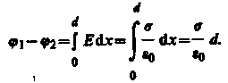 (86.1)
3. Поле равномерно заряженной сферической поверхности радиуса R с общим зарядом Q вне сферы (r > R) вычисляется по (82.3): . Разность потенциалов между двумя точками, лежащими на расстояниях r₁ и г₂ от центра сферы (r₁ > R, r₂ > К, r₂ > r₁), равна
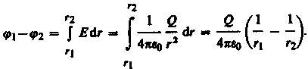 (86.2)

Если принять r₁ = r и r₂ = ∞, то потенциал поля вне сферической поверхности, согласно формуле (86.2), задается выражением
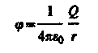
(ср. с формулой (84.5)). Внутри сферической поверхности потенциал всюду одинаков и равен
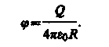

График зависимости ϕ от r приведен на рис. 134.

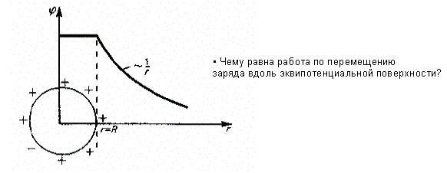
Рис. 134

- Поле объемно заряженного шара радиуса R с общим зарядом Q вне шара (r > R) вычисляется по формуле (82.3), поэтому разность потенциалов между двумя точками, лежащими на расстояниях r₁ и г₂ от центра шара (r₁ > R, г₂ > R, г₂ > г₁), определяется формулой (86.2). В любой точке, лежащей внутри шара на расстоянии r' от его центра (r′ < R), напряженность определяется выражением (82.4):
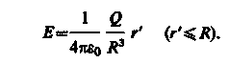
Следовательно, разность потенциалов между двумя точками, лежащими на расстояниях r′₁ и r′₂ от центра шара (r′₁ < R, r′₂ < R, r′₂ > r′₁) равна
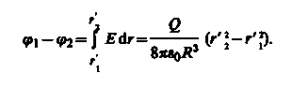
5. Поле равномерно заряженного бесконечного цилиндра радиуса R, заряженного с линейной плотностью τ, вне цилиндра (r > R) определяется формулой (82.5): Е= . Следовательно, разность потенциалов между двумя точками, лежащими на расстояниях r₁ и г₂ от оси заряженного цилиндра (r₁ >R. г₂ > R, г₂ > г₁), равна
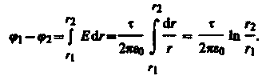 (86.3)

§ 87. Типы диэлектриков. Поляризация

диэлектриков

Диэлектрик (как и всякое вещество) состоит из атомов и молекул. Так как положительный заряд всех ядер молекулы равен суммарному заряду электронов, то молекула в целом электрически нейтральна. Если заменить положительные заряды ядер молекул суммарным зарядом + Q, находящимся в центре «тяжести» положительных зарядов, а заряд всех электронов — суммарным отрицательным зарядом —Q, находящимся в центре «тяжести» отрицательных зарядов, то молекулу можно рассматривать как электрический диполь с электрическим моментом, определяемым формулой (80.3). Первую группу диэлектриков (N₂, Н₂, О₂, СО₂, СН₄, ...) составляют вещества, молекулы которых имеют симметричное строение, т. е. центры «тяжести» положительных и отрицательных зарядов в отсутствие внешнего электрического поля совпадают и, следовательно, дипольный момент молекулы р равен нулю. Молекулы таких диэлектриков называются неполярными. Под действием внешнего электрического поля заряды неполярных молекул смещаются в противоположные стороны (положительные по полю, отрицательные против поля) и молекула приобретает дипольный момент.
Вторую группу диэлектриков (Н₂О, NH₃, SO₂, CO,...) составляют вещества, молекулы которых имеют асимметричное строение, т. е. центры «тяжести» положительных и отрицательных зарядов не совпадают. Таким образом, эти молекулы в отсутствие внешнего электрического поля обладают дипольным моментом. Молекулы таких диэлектриков называются полярными. При отсутствии внешнего поля, однако, дипольные моменты полярных молекул вследствие теплового движения ориентированы в пространстве хаотично и их результирующий момент равен нулю. Если такой диэлектрик поместить во внешнее поле, то силы этого поля будут стремиться повернуть диполи вдоль поля и возникает отличный от нуля результирующий момент.
Третью группу диэлектриков (NaCl, KC1, КВг, ...) составляют вещества, молекулы которых имеют ионное строение. Ионные кристаллы представляют собой пространственные решетки с правильным чередованием ионов разных знаков. В этих кристаллах нельзя выделить отдельные молекулы, а рассматривать их можно как систему двух вдвинутых одна в другую ионных подрешеток. При наложении на ионный кристалл электрического поля происходит некоторая деформация кристаллической решетки или относительное смещение подрешеток, приводящее к возникновению дипольных моментов.
Таким образом, внесение всех трех групп диэлектриков во внешнее электрическое поле приводит к возникновению отличного от нуля результирующего электрического момента диэлектрика, или, иными словами, к поляризации диэлектрика. Поляризацией диэлектрика называется процесс ориентации диполей или появления под воздействием внешнего электрического поля ориентированных по полю диполей.
Соответственно трем группам диэлектриков различают три вида поляризации:
электронная, или деформационная, поляризация диэлектрика с неполярными молекулами, заключающаяся в возникновении у атомов индуцированного дипольного момента за счет деформации электронных орбит;
ориентационная, или дипольная, поляризация диэлектрика с полярными молекулами, заключающаяся в ориентации имеющихся дипольных моментов молекул по полю. Естественно, что тепловое движение препятствует полной ориентации молекул, но в результате совместного действия обоих факторов (электрическое поле и тепловое движение) возникает преимущественная ориентация дипольных моментов молекул по полю. Эта ориентация тем сильнее, чем больше напряженность электрического поля и ниже температура;
ионная поляризация диэлектриков с ионными кристаллическими решетками, заключающаяся в смещении подрешетки положительных ионов вдоль поля, а отрицательных — против поля, приводящем к возникновению дипольных моментов.

§ 88. Поляризованность. Напряженность поля в

диэлектрике

При помещении диэлектрика во внешнее электрическое поле он поляризуется, т. е. приобретает отличный от нуля дипольный момент , где р_{i}, — дипольный момент одной молекулы. Для количественного описания поляризации диэлектрика пользуются векторной величиной — поляризованностью, определяемой как дипольный момент единицы объема диэлектрика:
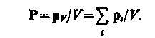 (88.1)
Из опыта следует, что для большого класса диэлектриков (за исключением сегнетоэлектриков, см. § 91) поляризованность Р линейно зависит от напряженности поля Е. Если диэлектрик изотропный и Е не слишком велико, то
(88.2)
где æ — диэлектрическая восприимчивость вещества, характеризующая свойства диэлектрика; æ - величина безразмерная; притом всегда æ > 0 и для большинства диэлектриков (твердых и жидких) составляет несколько единиц (хотя, например, для спирта æ ≈ 25, для воды æ = 80).
Для установления количественных закономерностей поля в диэлектрике внесем в однородное внешнее электрическое поле Е₀ (создается двумя бесконечными параллельными разноименно заряженными плоскостями) пластинку из однородного диэлектрика, расположив ее так, как показано на рис. 135. Под действием поля диэлектрик поляризуется, т. е. происходит смещение зарядов: положительные смещаются по полю, отрицательные — против поля. В результате этого на правой грани диэлектрика, обращенного к отрицательной плоскости, будет избыток положительного заряда с поверхностной плотностью +σ′, на левой — отрицательного заряда с поверхностной плотностью - σ'. Эти нескомпенсированные заряды, появляющиеся в результате поляризации диэлектрика, называются связанными. Так как их поверхностная плотность σ′ меньше плотности σ свободных зарядов плоскостей, то не вое поле Е компенсируется полем зарядов диэлектрика: часть линий напряженности пройдет сквозь диэлектрик, другая же часть — обрывается на связанных зарядах. Следовательно, поляризация диэлектрика вызывает уменьшение в нем поля по сравнению с первоначальным внешним полем. Вне диэлектрика Е = Ео.
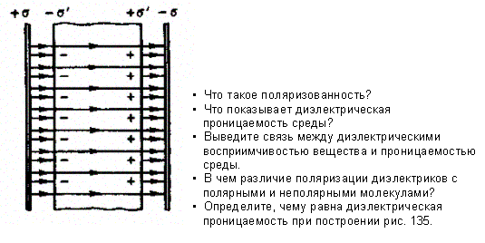
Рис. 135

Таким образом, появление связанных зарядов приводит к возникновению дополнительного электрического поля Е' (поля, создаваемого связанными зарядами), которое направлено против внешнего поля Е₀ (поля, создаваемого свободными зарядами) и ослабляет его. Результирующее поле внутри диэлектрика
Поле Е' = σ'/ε₀ (поле, созданное двумя бесконечными заряженными плоскостями; см. формулу (82.2)), поэтому
 (88.3)
Определим поверхностную плотность связанных зарядов σ'. По (88.1), полный дипольный момент пластинки диэлектрика p_{v} = PV = PSd, где S — площадь грани пластинки, d — ее толщина. С другой стороны, полный дипольный момент, согласно (80.3), равен произведению связанного заряда каждой грани Q' = σ'S на расстояние d между ними, т. е. p_{v} = σ'Sd. Таким образом, PSd = σ'Sd, или
(88.4)
т. е. поверхностная плотность связанных зарядов σ' равна поляризованности Р. Подставив в (88.3) выражения (88.4) и (88.2), получим
откуда напряженность результирующего поля внутри диэлектрика равна
 (88.5)
Безразмерная величина
(88.6)
называется диэлектрической проницаемостью среды. Сравнивая (88.5) и (88.6), видим, что ε показывает, во сколько раз поле ослабляется диэлектриком, и характеризует количественно Свойство диэлектрика поляризоваться в электрическом поле.

§ 89. Электрическое смещение. Теорема Гаусса

для электростатического поля в диэлектрике

Напряженность электростатического поля, согласно (88.5), зависит от свойств среды: в однородной изотропной среде напряженность поля Е обратно пропорциональна ε. Вектор напряженности Е, переходя через границу диэлектриков, претерпевает скачкообразное изменение, создавая тем самым неудобства при расчетах электростатических полей. Поэтому оказалось необходимым помимо вектора напряженности характеризовать поле еще вектором электрического смещения, который для электрически изотропной среды, по определению, равен
 (89.1)
Используя формулы (88.6) и (88.2), вектор электрического смещения можно выразить как
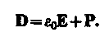 (89.2)
Единица электрического смещения — кулон на метр в квадрате (Кл/м²).
Рассмотрим, с чем можно связать вектор электрического смещения. Связанные заряды появляются в диэлектрике при наличии внешнего электростатического поля, создаваемого системой свободных электрических зарядов, т. е. в диэлектрике на электростатическое поле свободных зарядов накладывается дополнительное поле связанных зарядов. Результирующее поле в диэлектрике описывается вектором напряженности Е, и потому он зависит от свойств диэлектрика. Вектором D описывается электростатическое поле, создаваемое свободными зарядами. Связанные заряды, возникающие в диэлектрике, могут вызвать, однако, перераспределение свободных зарядов, создающих поле. Поэтому вектор D характеризует электростатическое поле, создаваемое свободными зарядами (т. е. в вакууме), но при таком их распределении в пространстве, какое имеется при наличии диэлектрика.
Аналогично, как и поле Е, поле D изображается с помощью линий электрического смещения, направление и густота которых определяются точно так же, как и для линий напряженности (см. §79).
Линии вектора Е могут начинаться и заканчиваться на любых зарядах — свободных и связанных, в то время как линии вектора D — только на свободных зарядах. Через области поля, где находятся связанные заряды, линии вектора D проходят не прерываясь.
Для произвольной замкнутой поверхности S поток вектора D сквозь эту поверхность
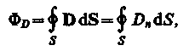
где D_{n} — проекция вектора D на нормаль п к площадке dS. Теорема Гаусса для электростатического поля в диэлектрике:
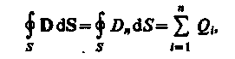 (89.3)
т. е. поток вектора смещения электростатического поля в диэлектрике сквозь произвольную замкнутую поверхность равен алгебраической сумме заключенных внутри этой поверхности свободных электрических зарядов. В такой форме теорема Гаусса справедлива для электростатического поля как для однородной и изотропной, так и для неоднородной и анизотропной сред.
Для вакуума D_{n} = ε₀E_{n} (ε = 1), тогда поток вектора напряженности Е сквозь произвольную замкнутую поверхность (ср. с (81.2)) равен
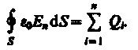
Так как источниками поля Е в среде являются как свободные, так и связанные заряды, то теорему Гаусса (81.2) для поля Е в самом общем виде можно записать как
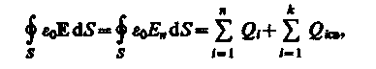
где и — соответственно алгебраические суммы свободных и связанных зарядов, охватываемых замкнутой поверхностью S. Однако эта формула неприемлема для описания поля Е в диэлектрике, так как она выражает свойства неизвестного поля Е через связанные заряды, которые, в свою очередь, определяются им же. Это еще раз доказывает целесообразность введения вектора электрического смещения.

